电子科技大学公共管理学院

标 准 实 验 报 告

（实验）课程名称 数据库原理与应用

电子科技大学教务处制表

电 子 科 技 大 学
实 验 报 告

学生姓名：刘延泽 学 号：2020160101007
学生姓名：马伟轩 学 号：2020160101008
学生姓名：向韵竹 学 号：2020160101009
实验地点：综合楼427 实验时间：2022.5-6月

一、实验室名称：综合楼427
二、实验项目名称：校园二手书交易平台数据库设计综合实验
三、实验学时：12学时
四、实验目的
1．深入理解和掌握书本上的理论知识，将书本上的知识变“活”；
2．巩固和加深学生对数据库原理及应用课程基本知识的理解，综合该课程中所学到的理论知识，联合完成一个数据库系统应用课题的设计 ；
3．根据相应课题需要，通过查阅手册和文献资料，培养独立分析和解决实际问题的能力；
4. 使学生掌握数据库应用系统需求分析的基本步骤，能用基本图表工具描述需求分析的过程及结果；
5. 熟练掌握局部 E-R 图和全局 E-R 图的建立方法，熟练掌握概念模型向数据模型（关系模式）的转化；
6. 能够根据系统的实际需要，对数据库进行物理设计；
7. 掌握数据库管理系统的安装、使用和维护；掌握在数据库管理系统中创建数据库及对数据库进行维护和数据查询的基本方法；
8. 培养认真的工作作风和严谨求实的科学态度，培养团队合作精神和良好的科学作风以及沟通能力。

五、实验内容及结果
（一）需求分析：
1、系统目标：
某校园学生的二手书闲置严重，现需要一个校园二手书交易平台小程序，需要我们为它开发一个数据库管理系统，以便于实现校园二手书的交易，包括整理各种闲置图书的价格，数量信息和每一个的订单明细，书籍课程，专业信息，图书类别，所属学院及交易信息等各种信息。
2、系统功能：
对于数据库的功能使用来说，分为后台管理员和用户（分为买方和卖方）：
后台管理员可以增加，删除，修改，查看包括用户具体信息表，订单主表，订单明细，专业表，学院表，图书类别，商品表等各种信息。
管理员授予用户（买方和卖方）查看商品表，个人的订单主表和订单明细的权限，因此用户读取数据的权限主要有所选课程的对应书籍，和购买后该订单的明细。
此外，一个成熟的数据库管理系统不仅应该具有基本的处理、查询功能，还应该有一些分析、后台监控的功能。应该限制用户对数据的访问范围，限制用户操作级别（普通用户、管理员），限制对数据表修改权限。
最后，要求在进行设计系统中同时注意性能要求，响应各种操作的时间尽可能少
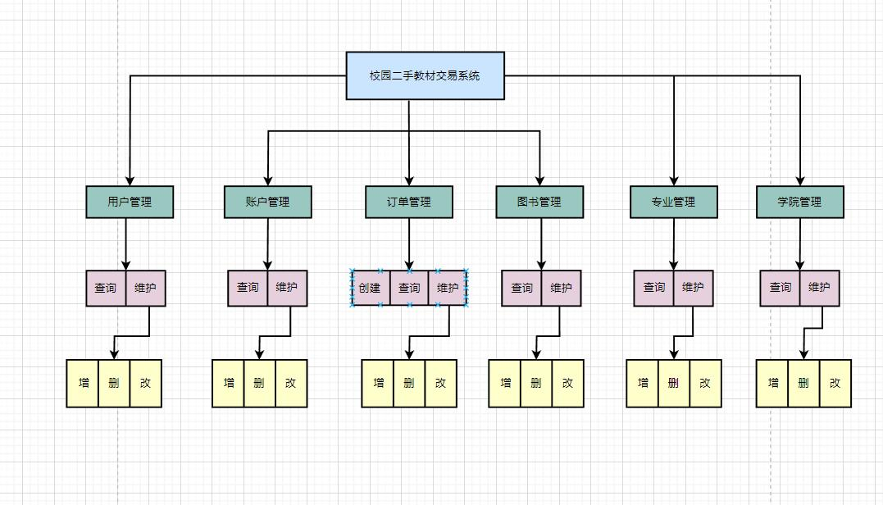
图1 业务系统功能图

（二）数据字典
- 数据项
数据项 | 含义说明 | 类型 | 长度 | 其他约束
用户编号 | 唯一区分用户的编号 | Char | 8 | not null
用户名 | 可能是多值变量 | Varchar | 10 | not null
电话号码 | 由11位数字组成的手机号码 | Varchar | 11 | not null
地址 | 用户的居住地 | Varchar | 50 | not null
入学时间 | 由年月日组成 | datetime |  | not null
学院编号 | 唯一区分学院的编号 | Char | 8 | not null
学院名 | 学院的具体名称 | Varchar | 20 | not null
专业编号 | 唯一区分专业的编号 | Char | 8 | not null
专业名 | 专业的具体名称 | Varchar | 20 | not null
订单编号 | 唯一区分订单的编号 | Char | 8 | not null
买家账户编号 | 订单中确定买家身份的账户编号 | Char | 8 | not null
卖家账户编号 | 订单中确定卖家身份的账户编号 | Char | 8 | not null
订单时间 | 订单开始的时间 | datetime |  | not null
订单总金额 | 一个或多个图书的总额 | Numeric | (9,2) | not null
发票号码 | 该订单的发票号 | Char | 10 | unique
商品编号 | 唯一区分图书的编号 | Char | 8 | not null
销售数量 | 该图书的销售数量 | Int |  | not null
成交单价 | 该图书的单价乘以数量 | Int |  | not null
图书编号 | 唯一区分图书的编号 | Char | 8 | not null
图书类别编号 | 唯一区分图书类别的编号 | Char | 8 | not null
图书类别名 | 图书类别的具体名称 | Varchar | 20 | not null
图书名 | 图书的具体名称 | Varchar | 20 | not null
单品价格 | 图书的单价 | Numeric | (7,2) | not null
账户编号 | 唯一区分账户的编号 | Char | 8 | not null
账户余额 | 该账户的余额 | Float | 2 | not null
交易笔数 | 该账户共交易订单的数量 | Int |  | not null

2.数据结构
（1）用户是该数据库的一个重要数据结构，存储消费者的各种个人具体信息。
数据结构：用户信息表
含义说明：存储学生用户的具体个人信息
组成：用户编号+学院编号+专业编号+用户名+电话号码+地址+入学时间

- 账户表
数据结构：账户表
含义说明：一个用户的一个账号的信息汇总
组成：账户编号+用户编号+账户余额+交易笔数

（3）订单主表包含每一笔订单的总的信息汇总，存储订单总的信息
数据结构：订单主表
含义说明：每一笔订单的总的信息汇总
组成：订单编号+买家账户编号+卖家账户编号+订单时间+订单总金额+发票号码

（4）订单明细表包含一笔订单的具体详情信息
数据结构：订单明细表
含义说明：每一笔订单的具体的信息汇总
组成：订单编号+商品编号+销售数量+成交单价

（5）图书（商品）表存储售卖的各种图书商品信息，商品汇总
数据结构：图书商品表
含义说明：图书商品信息汇总
组成：图书编号+图书类别编号+图书名+单品价格

（6）图书类别表存储对图书的分类
数据结构：图书类别表
含义说明：图书的具体分类属于什么学院专业
组成：图书编号+图书类别名

- 专业表
数据结构：专业
含义说明：学生专业信息汇总
组成：专业编号+专业名

- 学院表
数据结构：学院
含义说明：学院信息汇总
组成：学院编号+学院名

3.数据流
数据流是数据结构在系统内的传输路径，体现了系统对动态数据的处理过程及变化。
(1)用户账户信息模块信息流动
数据流：用户基本信息
含义说明：用户使用该小程序购物时所采集的信息
来源：外部输入用户自行输入
去向：用户基本信息管理模块
组成：用户编号+学院+专业编号+用户名+电话号码+地址+入学时间

数据流：账户信息
含义说明：用户创建账户时所添加的基本账户信息
来源：账户信息统计系统生成
去向：账户基本信息管理模块
组成：账户编号+用户编号+账户余额+交易次数

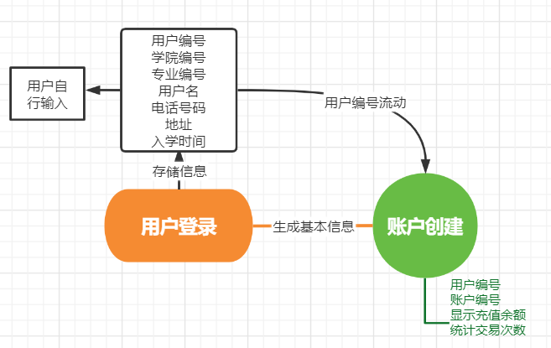
图2 用户账户信息模块信息流动示意图

(2)订单信息模块信息流动
数据流：订单信息
含义说明：用户使用该小程序购物时所采集的订单信息
来源：系统自行统计
去向：订单基本信息管理模块
组成：订单编号+用户编号+订单时间+订单总金额+发票号码
订单编号+商品编号+销售数量+成交单价

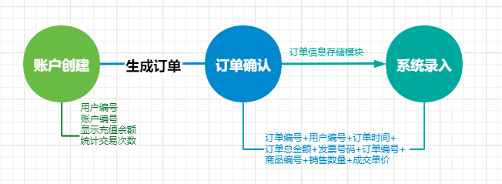
图3 订单信息数据流图

()商品信息模块信息流动
数据流：图书商品基本信息
含义说明：图书商品信息汇总
来源：外部输入管理员自行输入
去向：图书基本信息管理模块
组成：图书编号+图书类别编号+图书名+单品价格
图书编号+图书类别名

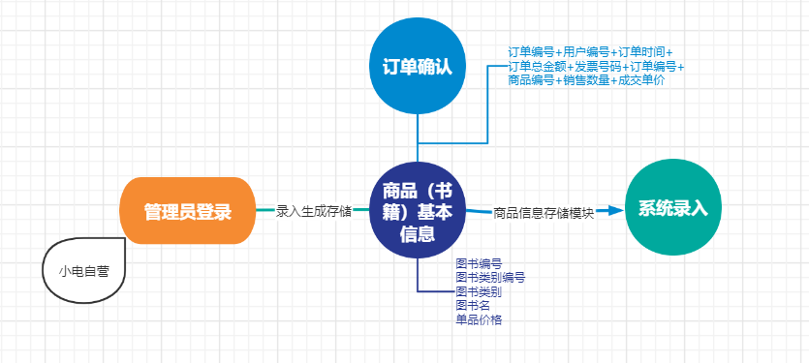
图4 商品信息数据流图

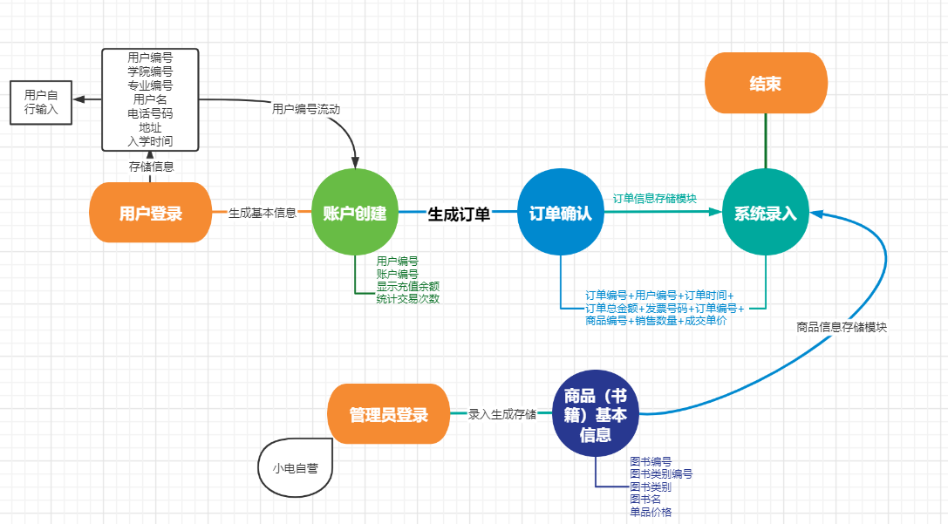
图5 总体数据流图

4.数据存储
系统中的用户基本信息管理，订单主表管理，订单明细表管理，图书表（商品表）管理
都需要相应的数据存储进行操作。数据存储中的数据，作为数据源，流向统计查询和报表显示模块。
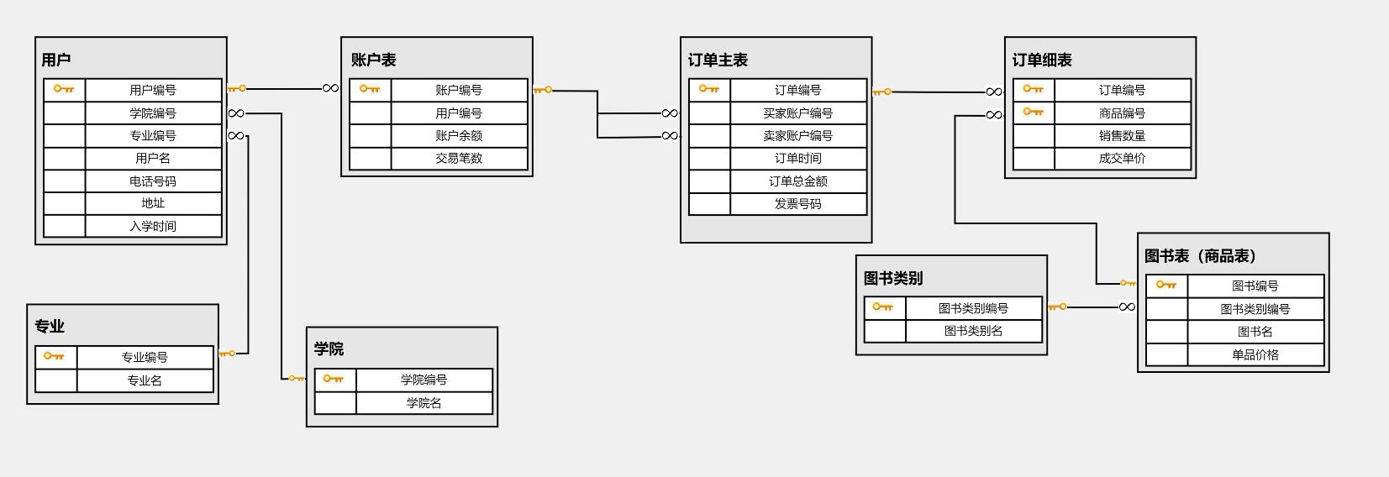
图6 数据存储图
数据结构：用户信息表
含义说明：存储学生用户的具体个人信息
流入数据流：学生在校基本信息
流出数据流：具体统计和查询学生基本信息
组成：用户编号+学院+专业编号+用户名+电话号码+地址+入学时间

数据结构：账户信息表
含义说明：存储学生用户的具体账户信息
流入数据流：学生账户基本信息
流出数据流：具体统计和查询账户基本信息
组成：用户编号+账户编号+账户余额+交易次数

数据结构：图书信息表
含义说明：存储图书商品的具体信息
流入数据流；所用图书的具体信息
流出数据流：具体统计和查询商品图书基本信息
组成：图书编号+图书类别编号+图书名+单品价格

数据结构：订单主表
含义说明：每一笔订单的总的信息汇总
流入数据流；每一笔订单的的主要概括信息
流出数据流：具体统计和查询每一笔订单的的主要概括信息
组成：订单编号+用户编号+订单时间+订单总金额+发票号码

数据结构：订单明细表
含义说明：每一笔订单的具体的信息汇总
流入数据流；每一笔订单的的具体详细信息
流出数据流：具体统计和查询每一笔订单的具体详细信息
组成：订单编号+商品编号+销售数量+成交单价

（三）概念模型设计
1、局部视图设计
（1）确定局部结构：
通常以中层数据流图作为设计分 E-R 图的依据。原因：高层数据流图只能反映系统的概貌，中层数据流图能较好地反映系统中各局部应用的子系统组成
（2）实体定义：
采用人们习惯的划分；避免冗余，在一个局部结构中，对一个对象只取一种抽象 形式，不要重复；依据用户的信息处理需求
（3）联系定义
一事物描述为实体还是联系没有绝对的标准
通常原则：实体对应于现实世界中实际存在的事物。联系对应的概念一般为一种动作，即描述实体间的一种行为或相互作用，如选课、讲授、生产、存储、借款等，作为联系集建模。
（4）确定属性的原则：
属性应该是不可再分解的语义单位； 实体与属性之间的关系只能是 1:N 的；属性与其他实体无直接关联关系。
实体与属性是相对而言的。同一事物，在一种应用环境中作为“属性”，在另一种应用环境中就必须作为“实体”,例如系别。
（5）属性分配的原则
当多个实体类型用到同一属性时，一般把属性分配给那些使用频率最高的实体类型，或分配给实体值少的实体类型。 有些属性不宜归属于任一实体类型，只说明实体之间联系的特性

（6）局部E-R图：
1）图书与图书类别

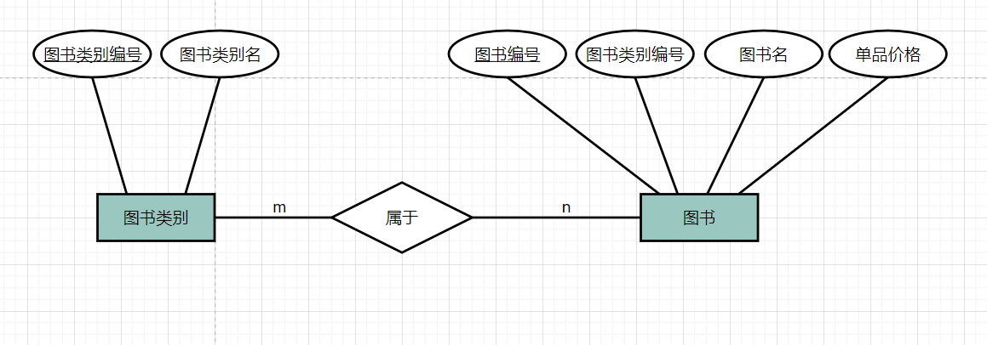
图7 图书与图书类别局部E-R图

2）订单主表与订单明细

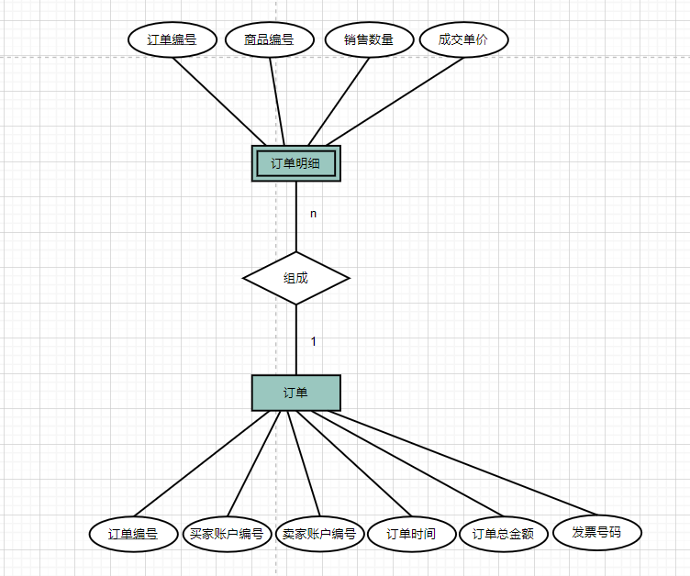
图8 订单主表与订单明细局部E-R图

3）用户与专业学院、账户
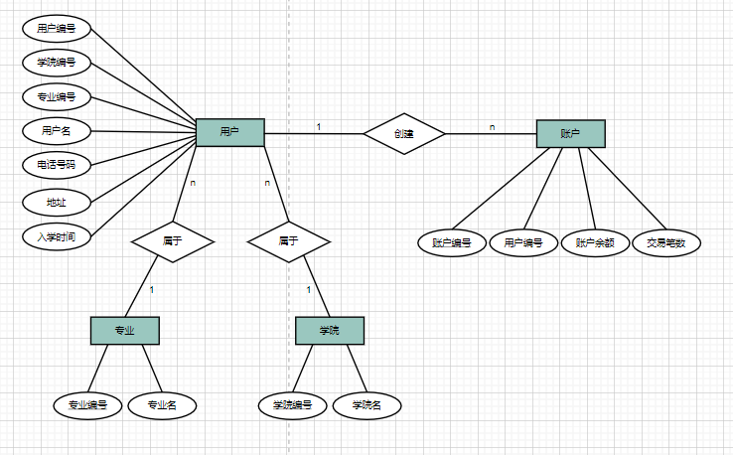
图9 用户与专业学院、账户局部E-R图
2、全局 E-R 模型设计
各个局部视图即分 E-R 图建立好后，还需要对它们进行合并，集成为一个整体的数据概念结构即总 E-R 图。也叫视图集成。
根据需求分析的结果，并依据相关数据流，数据存储，划分局部E-R后，拼接成最后的全局完整的E-R图。
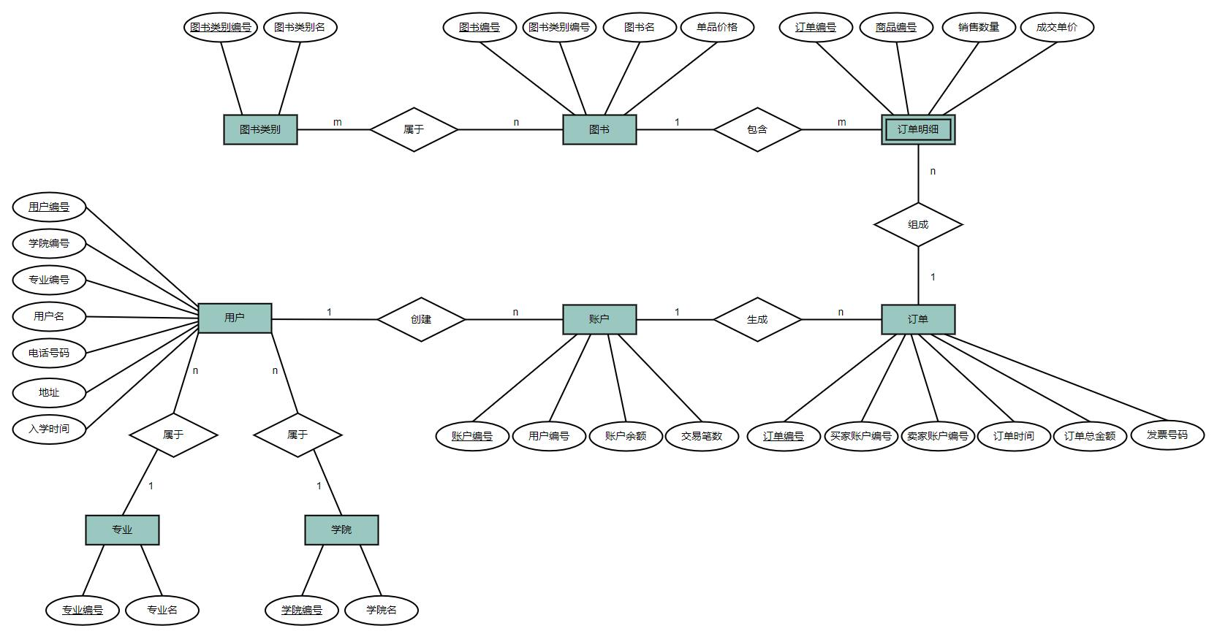
图10 总体E-R图

(四)逻辑模型设计及物理设计
1、根据 ER 图进行关系模式转换
实线代表实体集的主键，虚线代表弱实体集的主键，斜体代表外键：
用户（用户编号，学院编号，专业编号，用户名，电话号码，地址，入学时间）
专业（专业编号，专业名）
学院（学院编号，学院名）
账户（账户编号，用户编号，账户余额，交易笔数）
订单主表（订单编号，买家账号编号，卖家账户编号，订单时间，订单总金额，发票编号）
订单细表（订单编号，商品编号，销售数量，成交单价）
图书表（图书编号，图书类别编号，图书名，单品价格）
图书类别（图书类别编号，图书类别名）
2. 模型的优化
2.1 确定各表的函数依赖
F1(用户编号->学院编号，用户编号->专业编号，用户编号->用户名，用户编号->电话号码，用户编号->地址，用户编号->入学时间)
F2（专业编号->专业名）
F3（学院编号->学院名）
F4（账户编号->用户编号,账户编号->账户余额，账户编号->交易笔数）
F5(订单编号->买家账号编号，订单编号->卖家账号编号，订单编号->订单时间，订单编号->订单总金额，订单编号->发票编号)
F6(订单编号、商品编号->销售数量，订单编号、商品编号->成交单价)
F7(图书编号->图书类别编号，图书编号->图书名，图书编号->单品价格)
F8(图书类别编号->图书类别名)
2.2 确定关系模式的范式
第一范式(1NF):该数据库中所有表的数据不可再分,符合；
第二范式(2NF):在满足1NF的前提下,其所有非主属性都依赖于候选码,符合；
第三范式(3NF):在满足2NF的前提下,其非主属性直接依赖于全部的主属性,符合；
BCNF范式:在满足3NF的前提下,该数据库中所有表的所有非主属性对每个码都是完全函数依赖;对每一个主属性对每一个不包含它的码,也是完全函数依赖,没有任何属性完全函数依赖于非码的任何一组属性,符合。
2.3 关系中属性、完整性约束
避免重复介绍主要放至实践中展示。

（五）数据库实现
具体要求必须做的内容至少有：
1）建库：命令方式(语句（放入报告）)及快捷菜单方式
2）建表结构：命令方式（语句包含各类完整性约束及参照完整性的增删改的关系约束，放入报告），快捷菜单方式
3）修改表结构：快捷菜单方式
4）数据关系图：快捷菜单方式（拷屏图放入报告）
5）数据编辑：
a) 快捷菜单方式输入测试数据，（所有表放入报告，拷屏）
b) 数据的增删改命令各 2 句（命令及结果放入报告）
c) 当增删改时，专门测试有参照关系的表之间数据增删改的关联变化，（放入报告）
6）数据的查询，查询功能及其实现（至少 6 个语句及结果，拷屏，放入报告）
7）创建视图，使用视图（至少 2 个，语句及结果拷屏放入报告）
8）触发器建立及测试（1 个，语句及结果拷屏放入报告）
9）分离和附加数据库，备份和还原数据库
其他可根据所做项目的情况自行选作。
DBMS 可以用 SQL SERVER ,MYSQL。使用 DBMS 所提供的数据定义语言 DDL 来定义数据库的结构。或编写 SQL 语句用以创建数据库、创建表和定义视图等。也可以使用数据库系统提供的管理工具来完成数据库的实施。创建数据库、表、视图的语句可以放在报告中，注意考虑数据的完整性约束。

1）建库：命令方式(语句（放入报告）)及快捷菜单方式
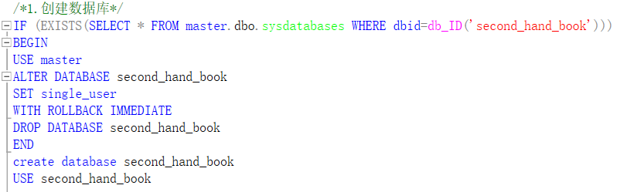
图11 命令方式创建数据库
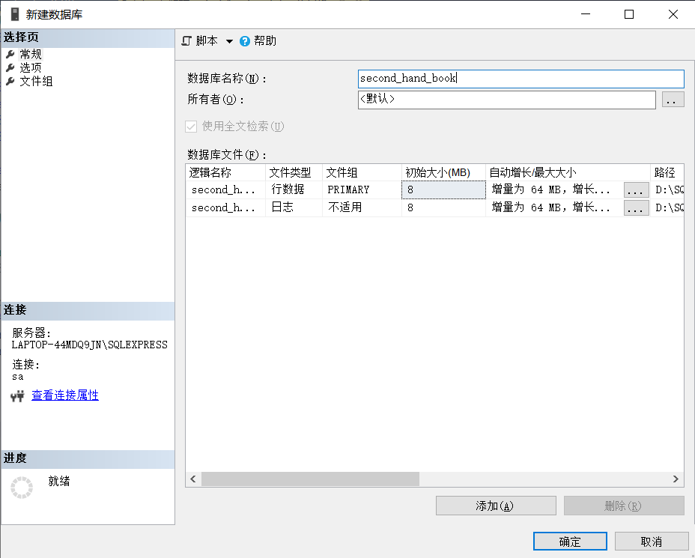
图12 快捷菜单方式建库

2）建表结构：命令方式（语句包含各类完整性约束及参照完整性的增删改的关系约束，放入报告），快捷菜单方式
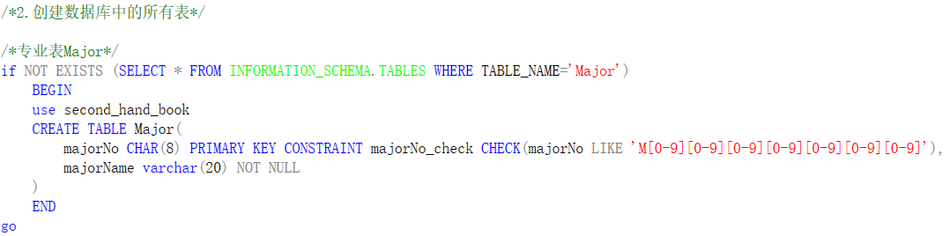
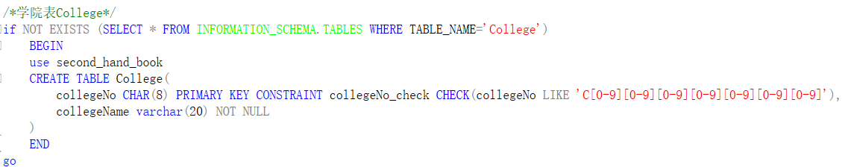
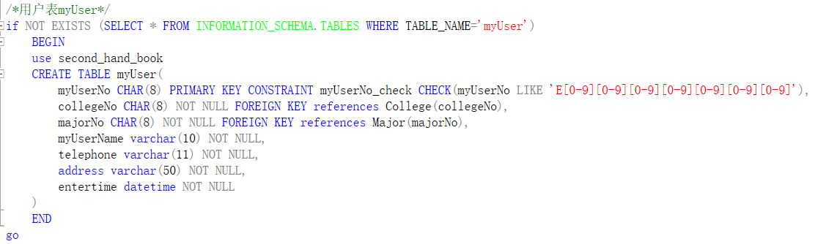

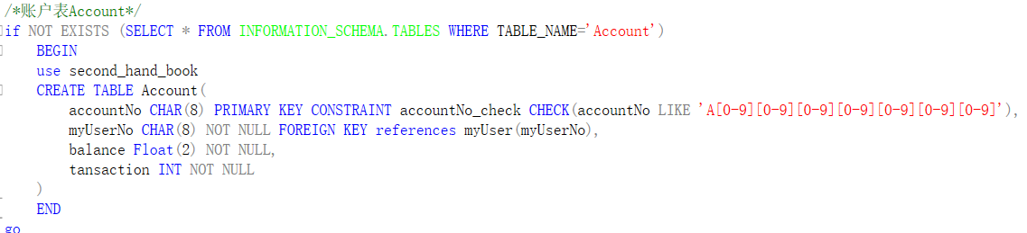
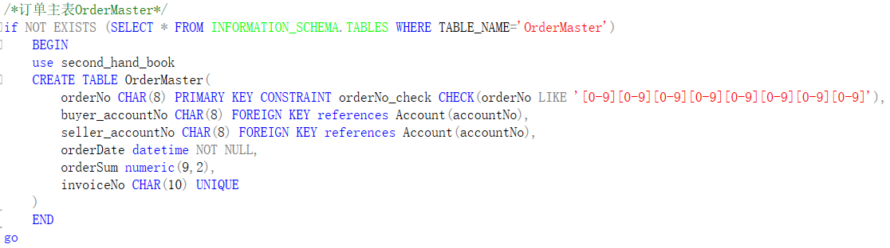
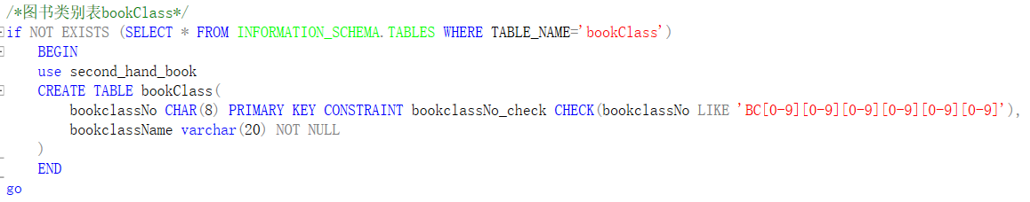
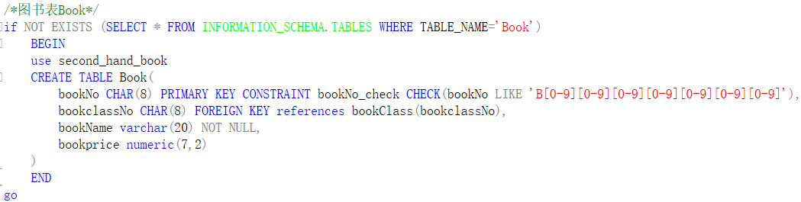
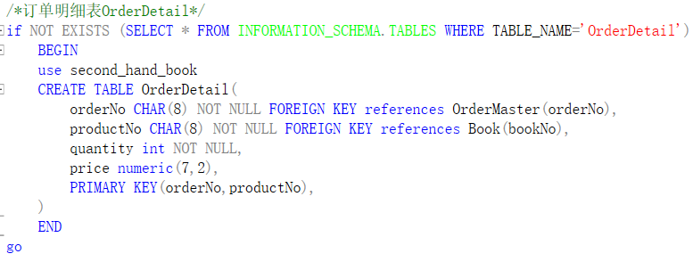
图13 命令方式建表

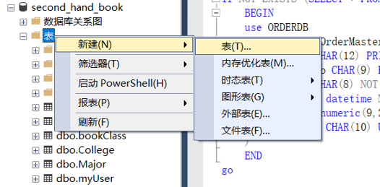

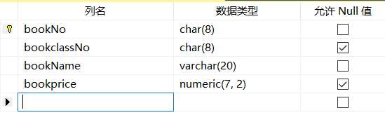
图14 快捷菜单方式建表

3）修改表结构：快捷菜单方式
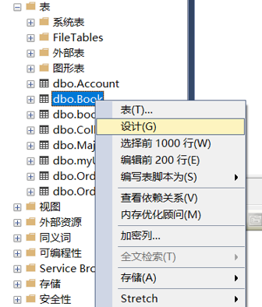

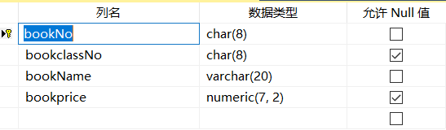
图15 快捷菜单方式修改表

4）数据关系图：快捷菜单方式（拷屏图放入报告）

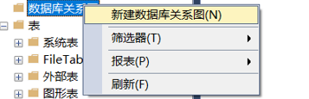
图16 数据关系图操作示意图

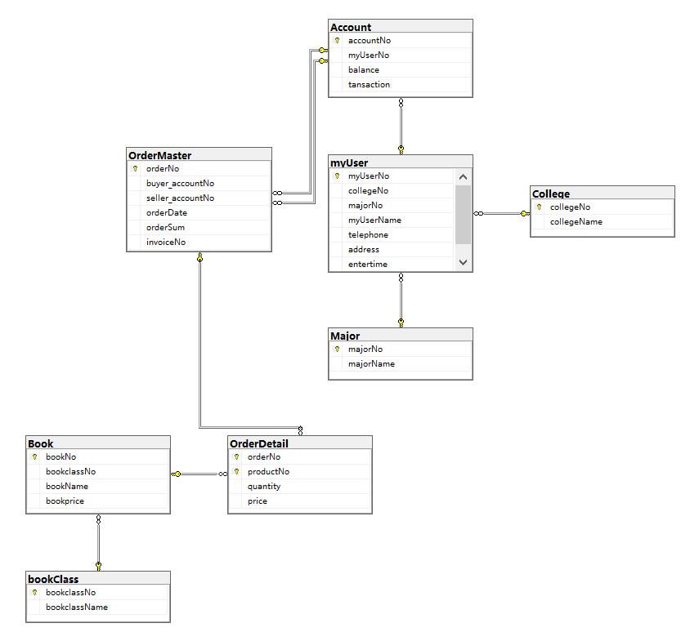
图17 数据关系图

5）数据编辑：
a) 快捷菜单方式输入测试数据，（所有表放入报告，拷屏）

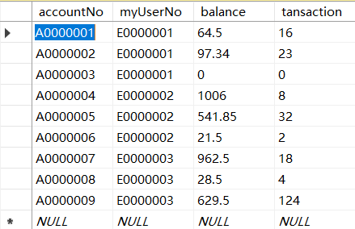

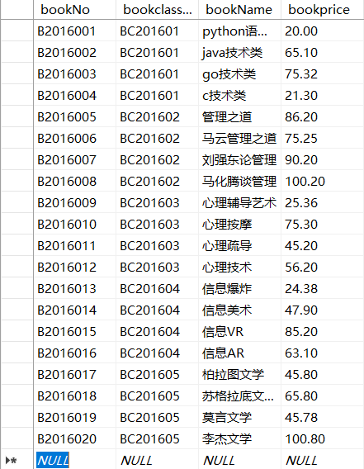

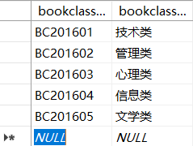

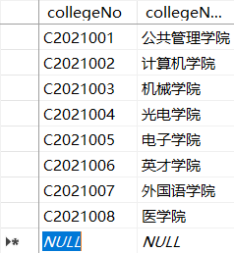
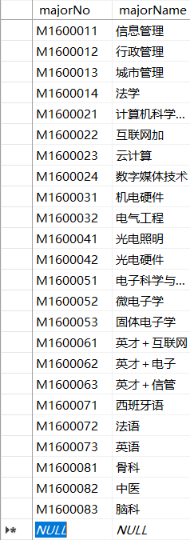

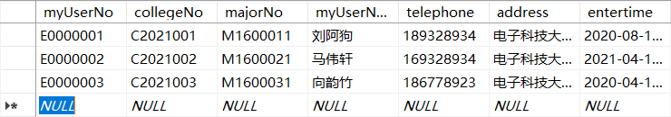

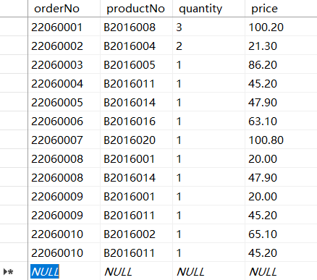

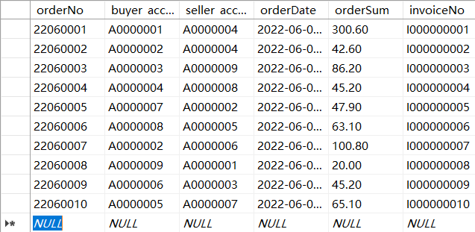
图18 快捷菜单方式输入测试数据

b) 数据的增删改命令各 2 句（命令及结果放入报告）
c) 当增删改时，专门测试有参照关系的表之间数据增删改的关联变化，（放入报告）

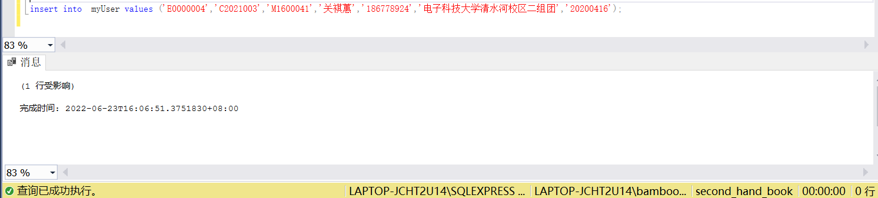

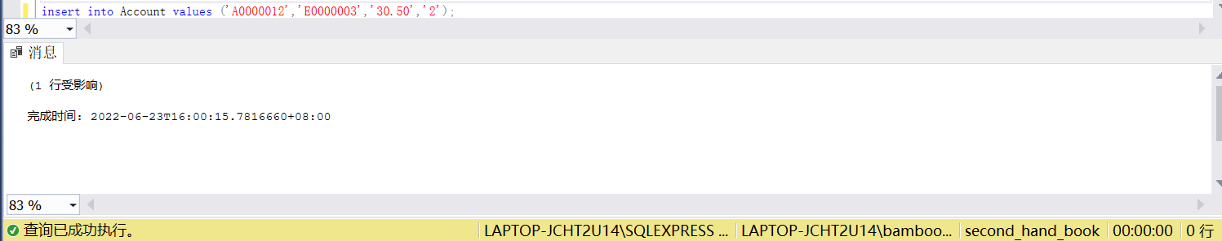

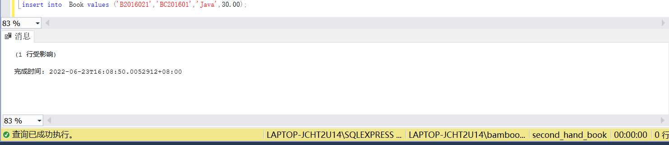
图19 增添数据

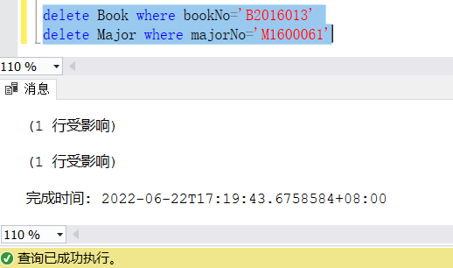
图20 删除数据

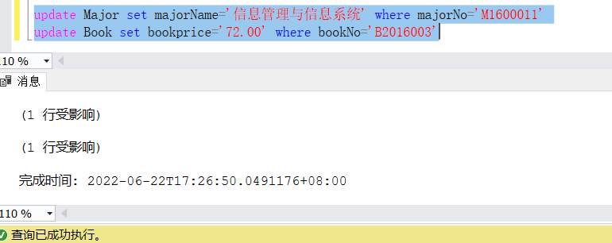
图21 修改数据

6）数据的查询，查询功能及其实现（至少 6 个语句及结果，拷屏，放入报告）

图22 查找三个字的客户姓名
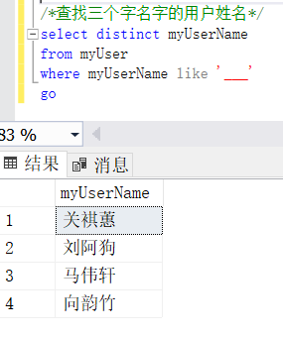
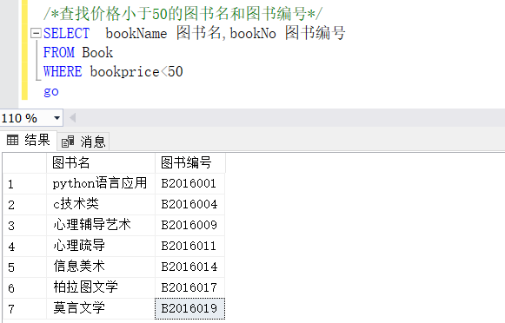
图23 查找价格小于50的图书名和图书编号
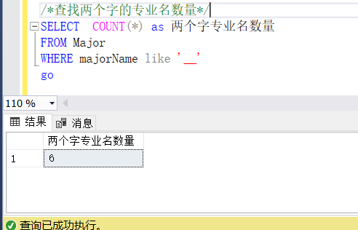
图24 查找两个字的专业名数量
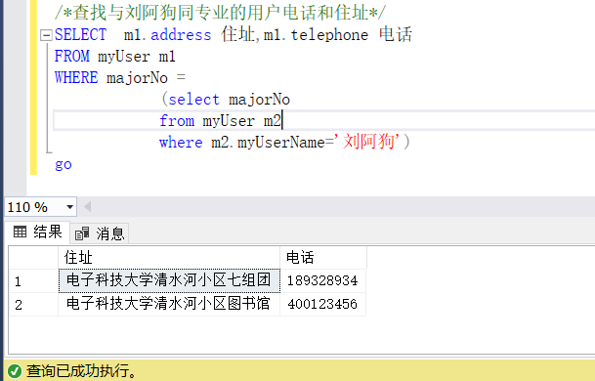
图25 查找与刘阿狗同专业的用户电话和住址

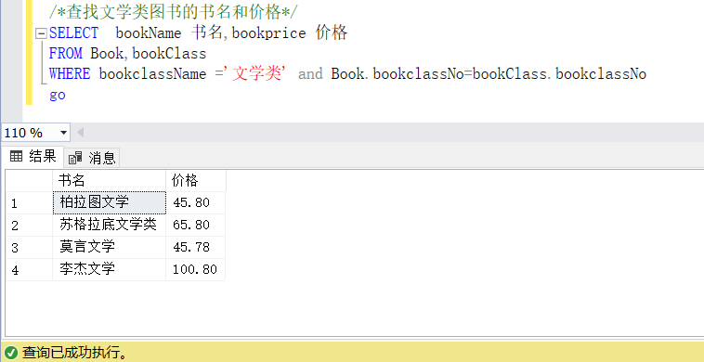
图26 查找文学类图书的书名和价格

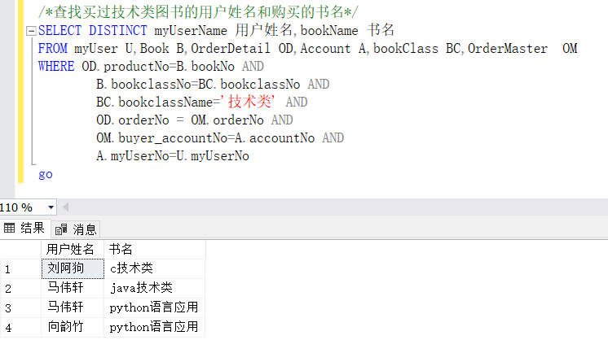
图27 查找买过技术类图书的用户姓名和购买的书名

7）创建视图，使用视图（至少 2 个，语句及结果拷屏放入报告）
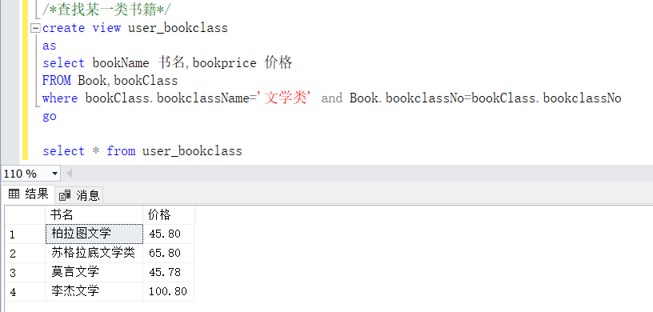
图28 文学类书籍价格视图

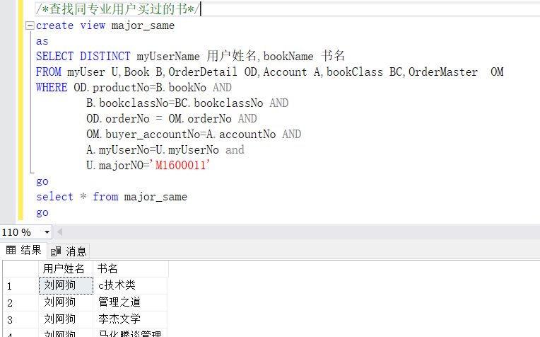
图29 同专业用户及其购买图书视图
8）触发器建立及测试（1 个，语句及结果拷屏放入报告）
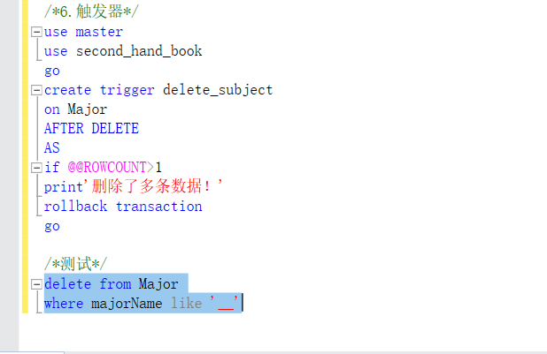
图30 创建及测试触发器
9）分离和附加数据库，备份和还原数据库
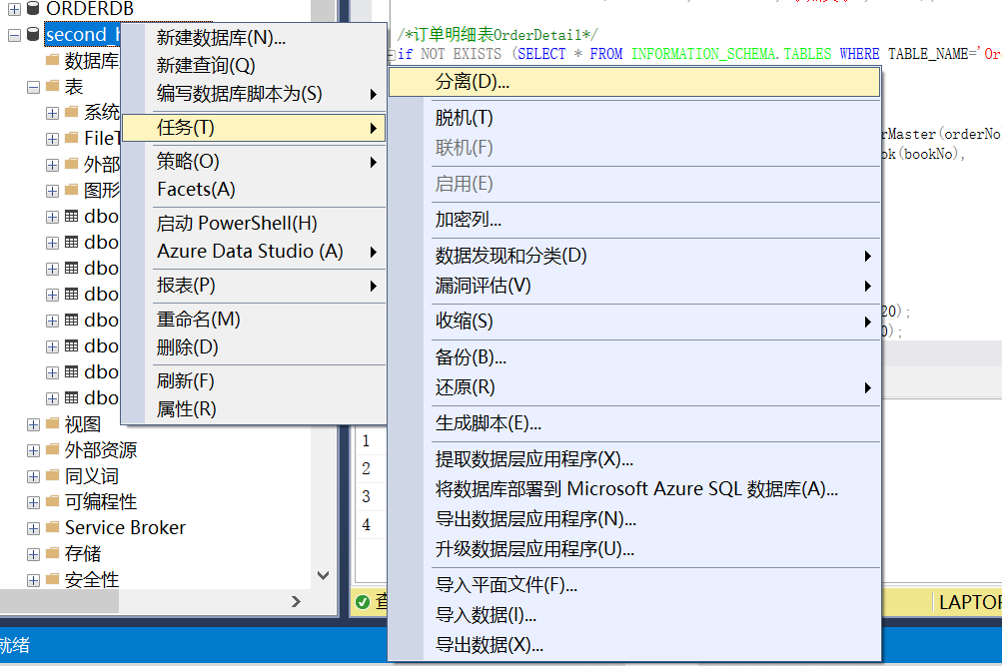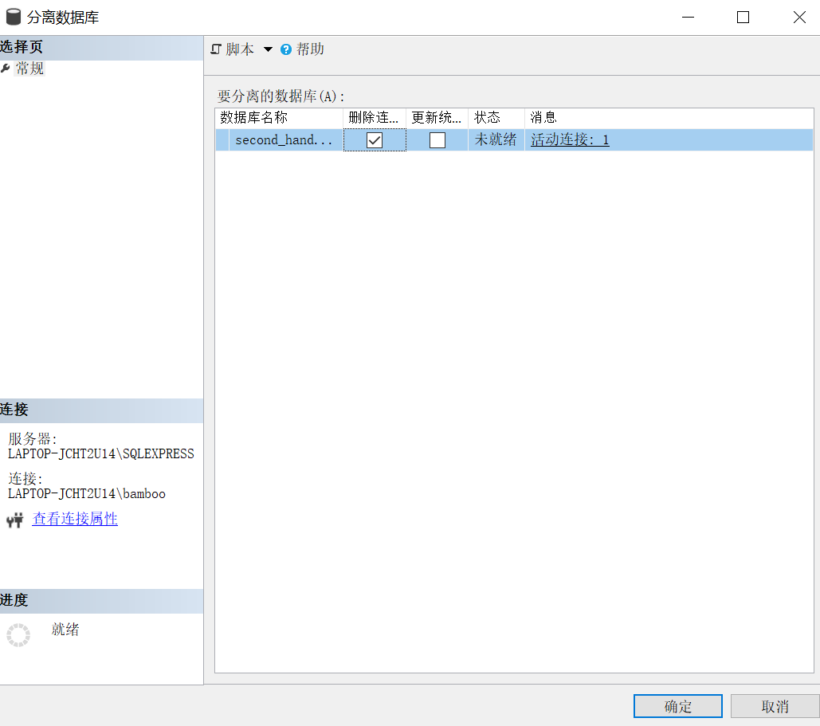

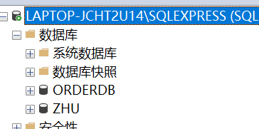
图31 分离数据库
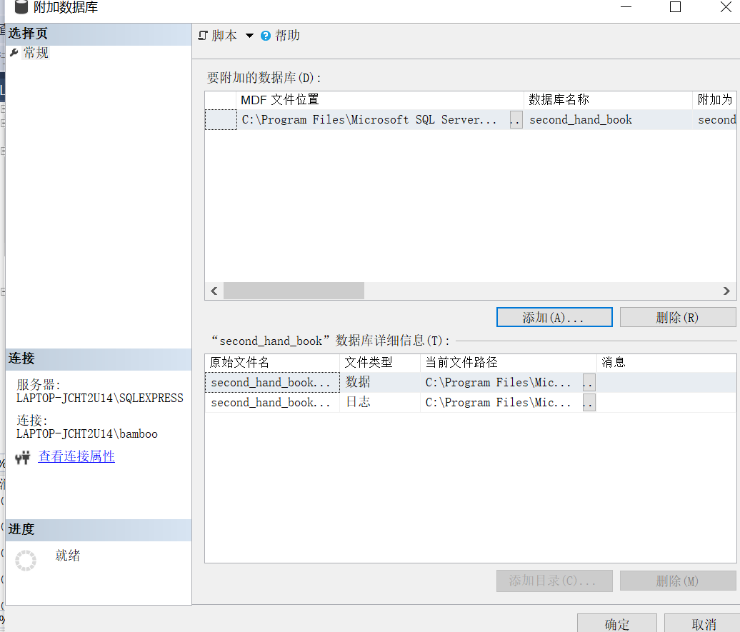
图32 附加数据库
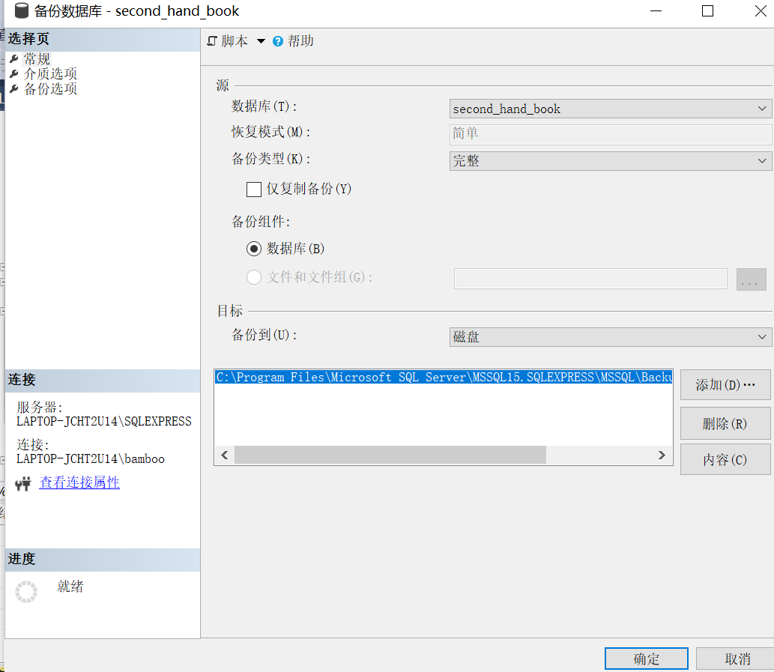
图33 备份数据库
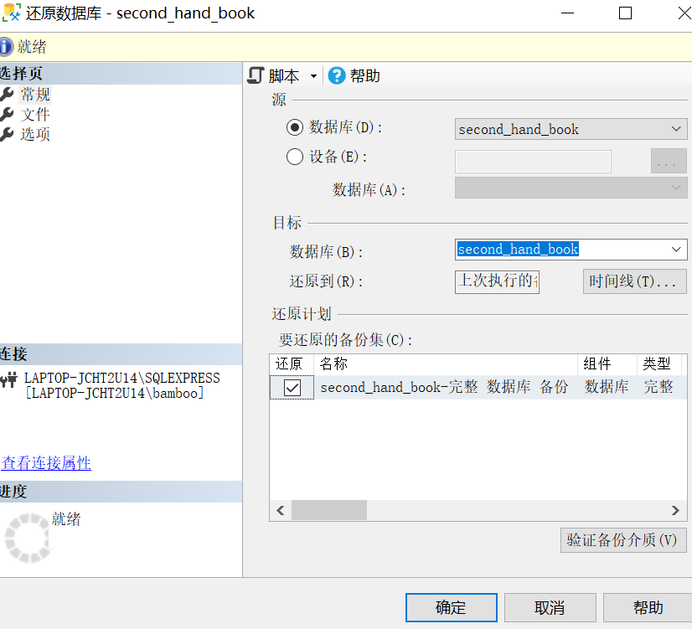
图34 还原数据库

六、总结及心得体会
这个项目不仅把sql相关知识巩固了一遍，还锻炼了我们的团队合作以及创新思考的能力。非常感谢！

报告评分：

